Лабораторная работа №6

Опрерационные системы

Тойчубекова Асель Нурлановна

Содержание

# 1 Цель работы

Цклью лабораторной работы №6 является приобретение практических навыков взаимодействия с системой посредством командной строки.

# 2 Задание

* Выполнить все пункты лабораторной работы №6.

# 3 Теоретическое введение

Командная строка — текстовый интерфейс пользователя для взаимодействия с операционной системой компьютера и/или другим программным обеспечением с помощью команд, вводимых с клавиатуры. С его помощью пользователь может запускать и отключать другие программы, системные процессы, редактировать реестр, управлять файлами и папками, а также программировать с использованием встроенного скриптового языка.

В операционной системе типа Linux взаимодействие пользователя с системой обычно осуществляется с помощью командной строки посредством построчного ввода команд. При этом обычно используется командные интерпретаторы языка shell: /bin/sh;/bin/csh; /bin/ksh.

Командой в операционной системе называется записанный по специальным правилам текст (возможно с аргументами), представляющий собой указание на выполнение какой-либо функций (или действий) в операционной системе. Обычно первым словом идёт имя команды, остальной текст — аргументы или опции, конкретизирующие действие.Общий формат команд можно представить следующим образом: .

Ниже представлены одни из основных команд Unix/Linux. (рис. 1).

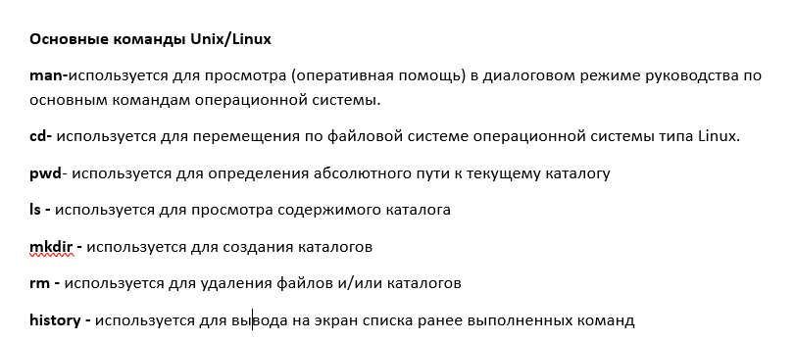

Рис. 1: Основные команды Unix

# 4 Выполнение лабораторной работы

Определяю полное имя домашнего каталога, в котором мы дальше и будем работать (рис. 2).

Полное имя домашнего каталога

Рис. 2: Полное имя домашнего каталога

Перехожу в каталог tmp. (рис. 3).

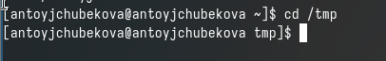

Рис. 3: Переход в каталог tmp

Вывожу на экран содержимое каталога в котором нахожусь,сперва используя команду ls, без опций. (рис. 4).

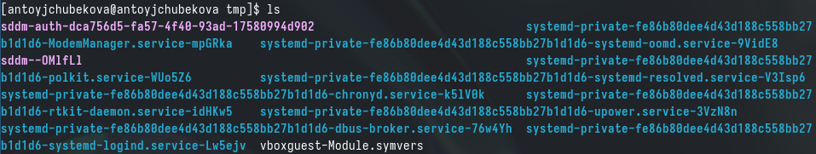

Рис. 4: Содержимое каталога tmp

Дальше выведу на экран все содержимое каталога tmp, а также скрытые файлы, используя опцию -a. (рис. 5).

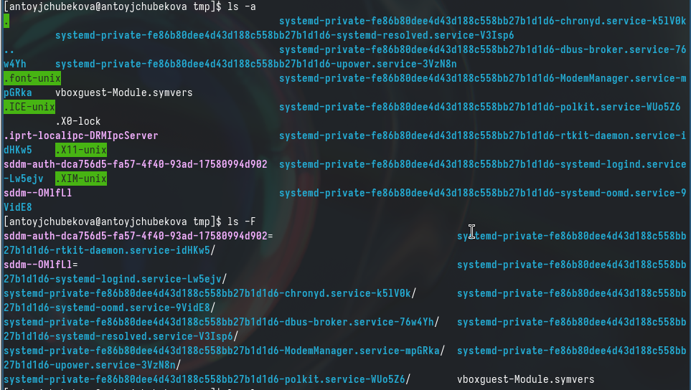

Рис. 5: Cодержание каталога tmp и скрытые файлы

Далее выведу на экран все содержимое каталога tmp с указанием типов файла, используя опцию -F. (рис. 6).

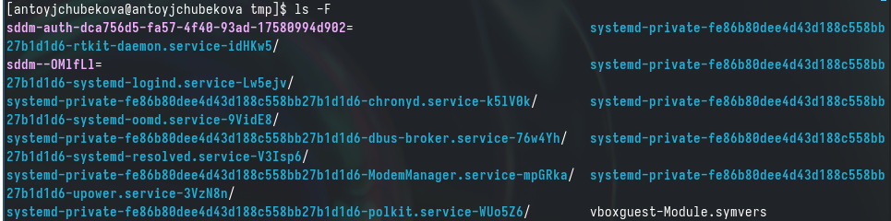

Рис. 6: Cодержание каталога tmp c указанием типа файла

Затем выведу на экран содержимое tmp, подробную информацию о файлах и каталогах(тип файла,права доступа, число сылок, владелец,размер,дата последней ревизии,имя файла или каталога), используя опцию -l или -alF. (рис. 7 и рис. 8).

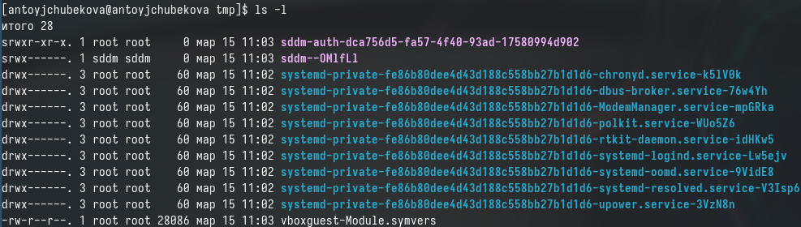

Рис. 7: Cодержание каталога tmp c подробной информацией

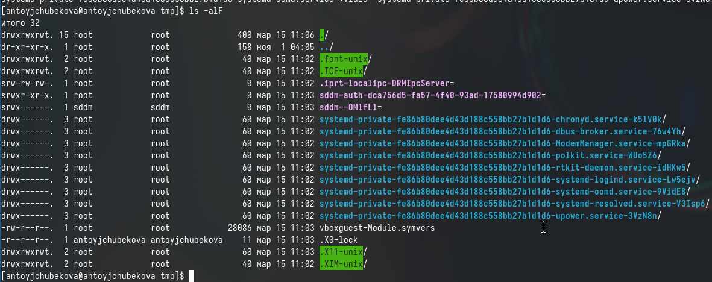

Рис. 8: Cодержание каталога tmp c подробной информацией

С помощью команды ls выводим на экран содержимое каталога /var/spool и видим, что каталог с именем cron есть. (рис. 9).

Cодержание каталога tmp c указанием типа файла

Рис. 9: Cодержание каталога tmp c указанием типа файла

Перехожу в домашний каталог и вывожу на экран все его содержимле, используя опцию -l, чтобы можно было посмотреть владельца(владелец-antoyjchubekova). (рис. 10).

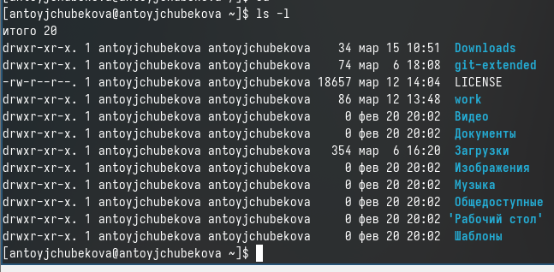

Рис. 10: Содержимое домашнего каталога

В домашнем каталоге создаю новый каталог с именем newdir. (рис. 11).

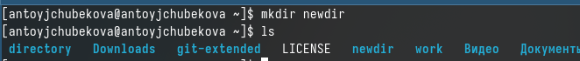

Рис. 11: Создание каталога

В новом каталоге создаю новый каталог с именем morefun, используя команду ls , вижу, чтоон удачно создался. (рис. 12).

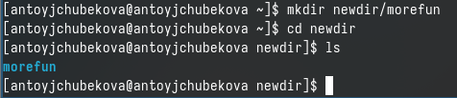

Рис. 12: Cоздание каталога в каталоге

В домашнем каталоге создаю одной командой mkdir создаю три новых каталога с именем letters,memos,misk. (рис. 13).

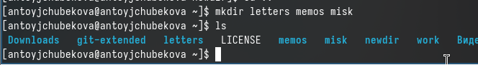

Рис. 13: Cоздание одновременно трех каталогов

Затем удаляю эти каталоги одной командой. (рис. 14).

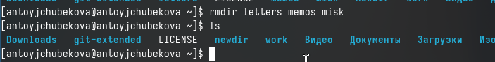

Рис. 14: Удаление каталогов

Пробую удалить ранее созданный каталог newdir командой rm и получаю предупреждение, что это каталог и невозможность его удаление этой командой. (рис. 15).

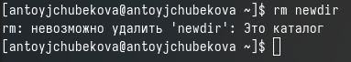

Рис. 15: Попытка удалить каталог

Удаляю каталог ~/newdir/morefun, командой rmdir сперва удаляется morefun, потом прописываю для каталога newdir и его удаляю. (рис. 16).

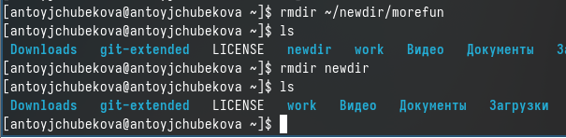

Рис. 16: Удаление каталога

С помощью команды man узнаю, что команда ls с опцией -R показывает содержимое не только указанного каталога, но и подкаталоги, входящие в него. (рис. 17 и рис. 18).

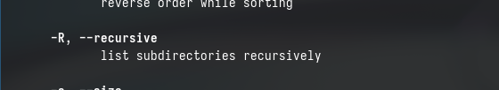

Рис. 17: Опция -R

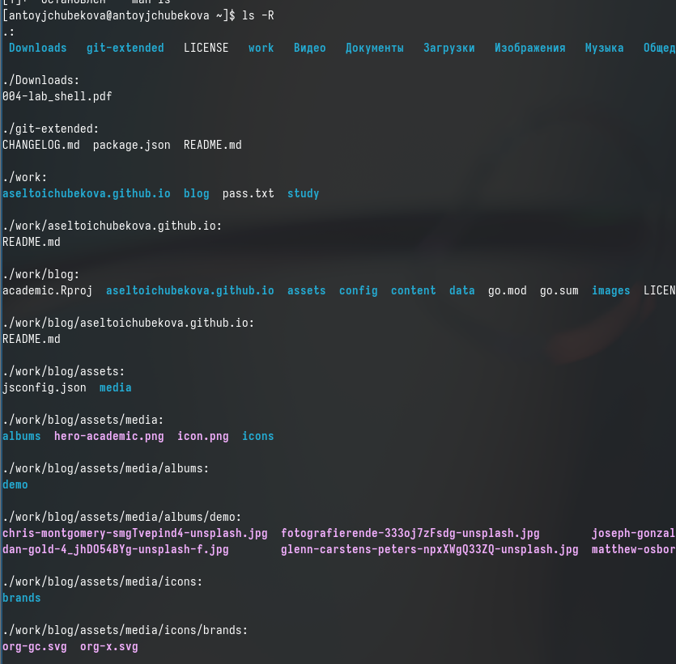

Рис. 18: Выполнение команды ls-R

С помощью команды man узнаю, что команда ls с опцией -tl показывает содержимое каталога отсортированный по времени последнего изменения выводимый список содержимого каталога с развернутым описанием файлов. (рис. 19 и рис. 20).

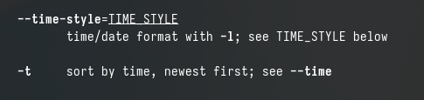

Рис. 19: Опция -tl

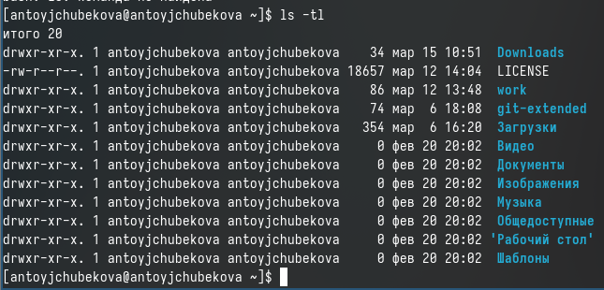

Рис. 20: Выполнение команды ls-tl

Используя команду man для просмотра cd. (рис. 21).

-P - позволяет следовать по символическим ссылкам перед тем как будут обработаны все переходы.

-L - переходит по символическим символам только после того как были обработаны.

-e - если папку, в которую нужно перейти, не удалось найти, выдает ощибку.

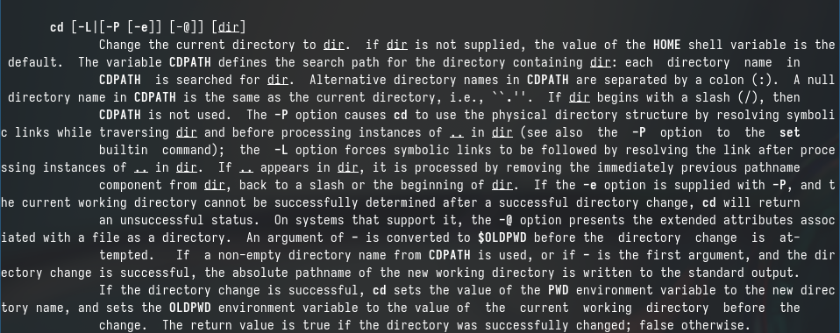

Рис. 21: Описание и опции cd

Использую команду man для просмотра pwd. (рис. 22).

-L,–logical - брать директорию из переменной окружения, даже если она содержит символические ссылки

-P - отбрасывает все символические ссылки

–help - отобразить справку по утилите

–version - отобразить версию утилиты.

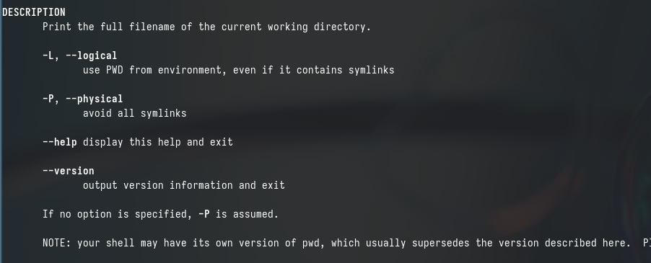

Рис. 22: Описание и опции pwd

Использую команду man для просмотра mkdir. (рис. 23).

-p - это позволяет нам создавать носколько каталагов друг в друге

-v - выводит информацию о созданном каталоге(ах).

-m - это позволяет нам установить значения chmod/mode для нашего каталога, то есть 777.

-z - устанавливает контекст безопасности SELinux для каталогов.

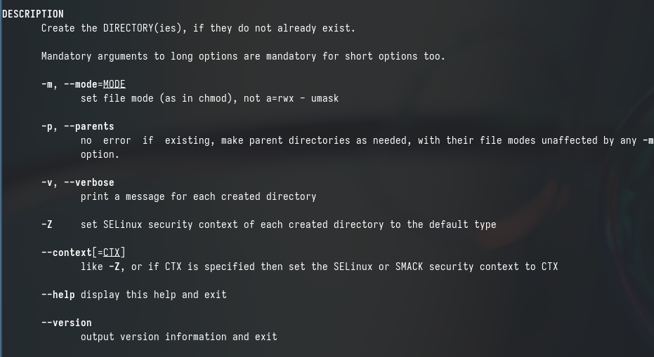

Рис. 23: Описание и опции mkdir

Использую команду man для просмотра rmdir. (рис. 24).

-p - удаляет каталог и любые пустые родительские каталоги

-v - отображает сообщение для каждого удаленного каталога

–ignore-fail-on-non-empty - подавляет сообщение если каталог не пуст.

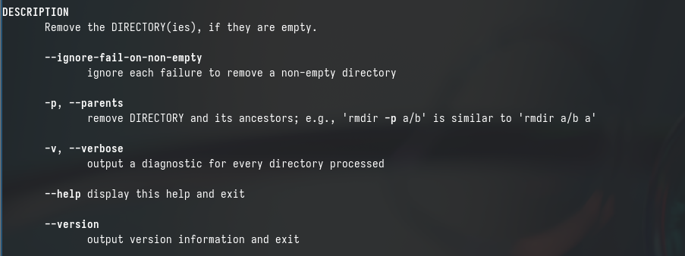

Рис. 24: Описание и опции rmdir

Использую команду man для просмотра rmr. (рис. 25).

-f - игнорировать несуществующие файлы и аргументы, никогда не выдавать запросы на подтверждение удаления

-i - выводить запрос на подтверждение удаления каждого файла

-l - выдавать один запрос на подтверждение удаления всех файлов

-r - удалениедиректорий и их содержимого

-d - удалять пустые директории

-v - выводить информацию об удаленных файлах.

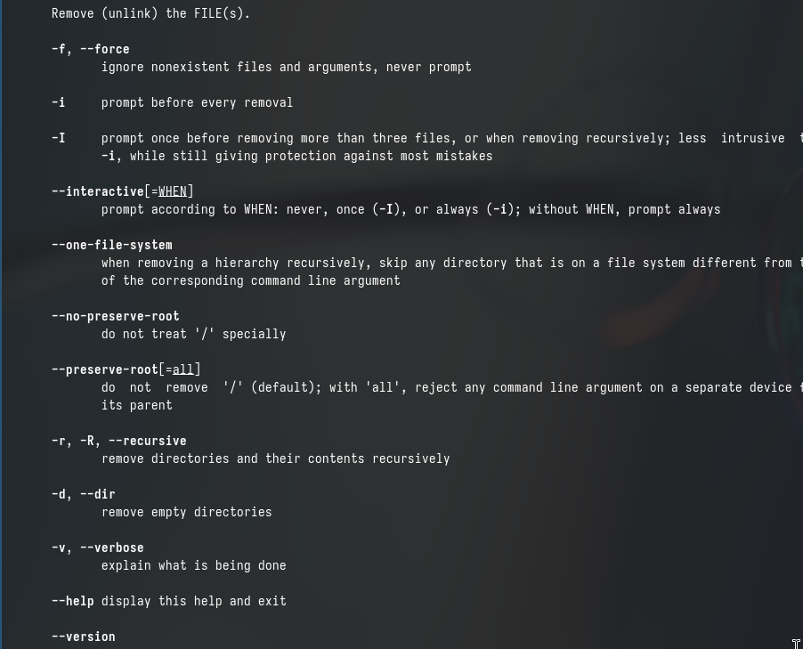

Рис. 25: Описание и опции rm

Выполняю команду history, чтобы посмотреть историю команд. (рис. 26).

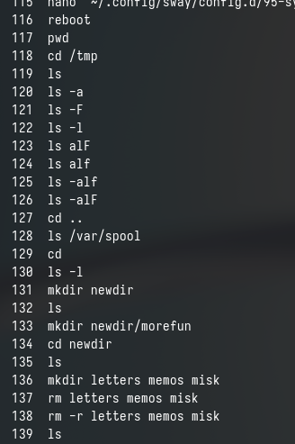

Рис. 26: История команд

В 130 строке, модифицирую, изменив -l на -a. (рис. 27).

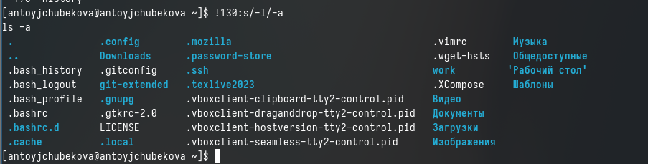

Рис. 27: Модификация команд

В 118 строке, модифицирую, изменив tmp на bin. (рис. 28).

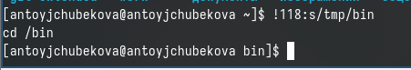

Рис. 28: Модификация команд

В 131 строке, модифицирую, изменив newdir на directory.(рис. 29).

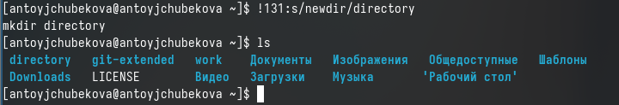

Рис. 29: Модификация команд

Используя строки команд, мы можем исполнить эти команды обращаясь к номеру строки. (рис. 30).

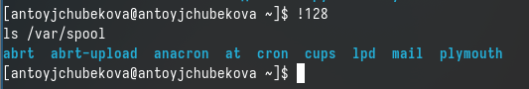

Рис. 30: Исполнение команд по номеру строки

# 5 Ответы на контрольные вопросы

1. Командная строка — текстовый интерфейс пользователя для взаимодействия с операционной системой компьютера и/или другим программным обеспечением с помощью команд, вводимых с клавиатуры. С его помощью пользователь может запускать и отключать другие программы, системные процессы, редактировать реестр, управлять файлами и папками, а также программировать с использованием встроенного скриптового языка.
2. Определить абсолютный путь каталога можно командой pwd.
3. При помощи команды ls -F можно вывести на экран имена файлов и тип файлов. А также с помощью команд ls -l и ls -alF можно вывести на экран имя и тип файлов и плюс дополнительная информация об этих файлах.
4. Информацию о скрытых файлах можно отобразить с помощью команды ls -a.
5. При помощи команды rm мы можем удалить файлы, а при помощи команды rmdir мы можем удалить каталоги. Нет нельзя, командой rm нельзя удалить каталог.
6. Вывести информацию о последних выполненных командах, работы можно командой history. Можно выполнить эту команды обращаяськ их номеру строки, а также модифицировать их.
7. Для модифицирования команд мы используем номер строки и часть команд которые хотим поменять. Примерно это выглядит так: !номер строки:s/что мы хотим поменять/на что мы хотим поменять.
8. Например для создание более одного каталога вместо трех строк команды, можно запистить их в одной строке, по очереди название каталогов, которые нужно создать.Например mkdir newdir directory morefun.
9. В работе с командами, в качестве аргументов которых выступает путь к какому либо каталогу или файлу, можно использовать сокращенную запись пути, используя слеш, многоточие,~. Например, чтобы вернуться на два каталога назад мы используем cd ../..
10. ls -l -используется для выведения подробной информации о файлах и каталогах на экран. О каждом файле и каталоге будет выведено следующее: тип файла, права доступа, число ссылок, владелец, размер, дата последней ревизии, имя файла и каталога.
11. Относительный путь -это путь к файлу относительно текущего каталога. Абсолютный путь- это путь к файлу относительно корневого каталога.  
    Относительный путь - начинается с ранее установленого контекста, с каталога,где мы находимся.  
    Абсолютный путь - всегда начинается с ~/
12. Информацию об интересующей нас команде можно узнать командой map
13. Клавиша TAB служит для автоматического дополнения вводимых команд.

# 6 Вывод

В ходе выполнения данной лабораторной работы я приобрела практических навыков взаимодействия с системой посредством командной строки.

# Список литературы

* https://esystem.rudn.ru/mod/page/view.php?id=1098933#org2151722.